PRAWIDŁOWE STANOWISKO PRACY UCZNIA
Stanowisko pracy, z którego uczniowie korzystają przez znaczną część dnia w placówce edukacyjnej ma istotny wpływ na kształtowanie prawidłowej postawy. Niedostosowanie mebli do wzrostu dzieci i uczniów sprzyja przyjmowaniu przez nich niewłaściwych postaw, powoduje przeciążenia niektórych mięśni, a w konsekwencji powstawanie skolioz i innych schorzeń kręgosłupa.
W celu zapewnienia uczniom stanowisk pracy zgodnych z wymaganiami ergonomicznymi należy:
- każdemu uczniowi dokonać pomiaru wysokości ciała oraz wysokości podkolanowej (w pozycji siedzącej), na podstawie których określa się rozmiar mebli dostosowany do wzrostu danego ucznia;
- wartość wykonanego pomiaru powinna być wpisana w dzienniku klasowym lub innym dokumencie przy nazwisku ucznia wraz z wpisem rozmiaru mebli zgodnie z polską normą, która przewiduje osiem numerów mebli;
- pomiary wzrostu wszystkich uczniów zaleca się wykonać dwa razy w roku szkolnym (po wakacjach i feriach zimowych);
- krzesła i stoły należy oznakować czytelnie i trwale poprzez umieszczenie rozmiaru lub koloru, powinny być prawidłowo zestawione, np. krzesło nr „3” ze stołem o rozmiarze „3”;
- każdy uczeń powinien siedzieć we właściwym, dostosowanym do jego wzrostu stanowisku pracy oraz znać rozmiar, który jest dla niego wskazany.
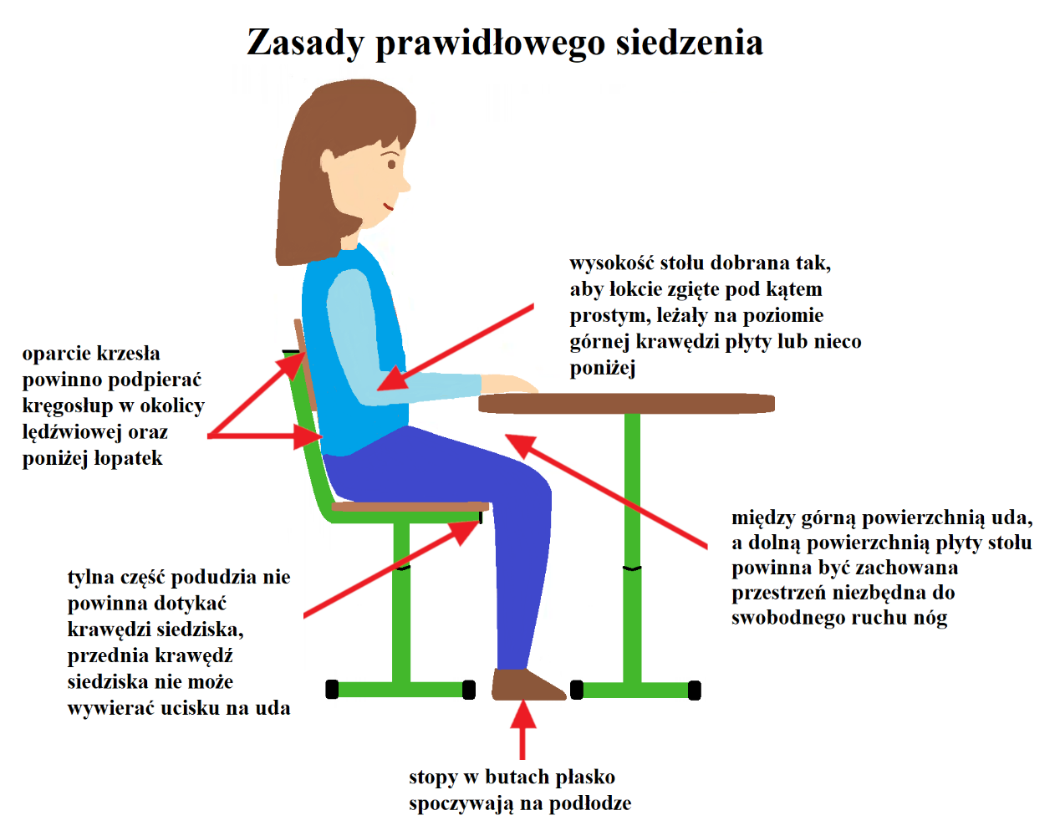

Pamiętajmy!!
Utrwalenie w świadomości uczniów znaczenia właściwego stanowiska pracy będzie sukcesem dla ich zdrowia, jeśli doprowadzi do wyrobienia prawidłowych nawyków i samokontroli w organizacji swojego stanowiska pracy w szkole, w domu, a w przyszłości w pracy.

PSSE Ostrów Mazowiecka

